Matemática 1º medio / Unidad 2 / OA4 / Actividad 4
- Representan dos balanzas con un sistema 2 x 2 de ecuaciones lineales. Los cubos representan la variable y; los cilindros representan la variable x. Las bolas representan unidades de masa.
- Elaboran las ecuaciones lineales y las escriben en la forma ax = by + c.
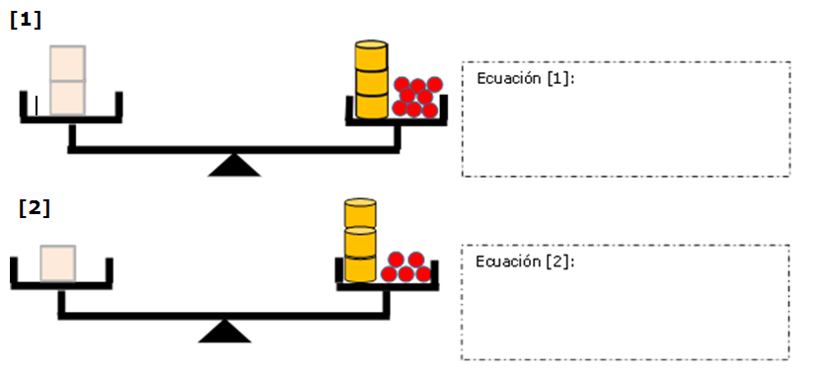

- ¿Cómo se obtiene la siguiente balanza [3]? Describen verbalmente el proceso mostrado en el siguiente dibujo. Conjeturan sobre el estado del equilibrio.
Responden: ¿Con qué proceso matemático se transforman las ecuaciones [1] y [2] en la ecuación [3]? Realizan simbólicamente la transformación. Conjeturan sobre la igualdad.

